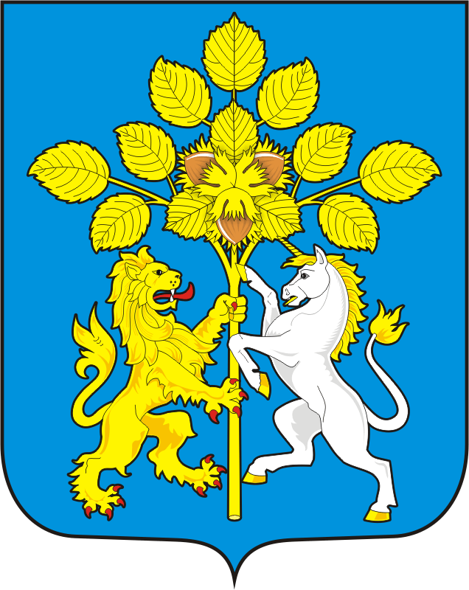

администрация СПАССКОГО сельсовета
Саракташского района
оРЕНБУРГСКОЙ ОБЛАСТИ

П Р О Т О К О Л
Публичных слушаний в администрации Спасского сельсовета

с. Спасское  Здание Дома культуры  Спасского сельсовета |  |  | 28.11.2019 года  18.00 часов
Председательствовал | - | Спицин В.А. - глава администрации муниципального образования Спасский сельсовет;
Секретарь  публичных слушаний | - | Цыпина С.А., специалист администрации Спасского сельсовета;
Присутствовало приглашенных | - | 23 человека.

Публичные слушания назначены Постановлением администрации Спасского сельсовета № 55 от 18.11.2019 г.

ПОВЕСТКА ДНЯ:

Об обсуждении проекта решения о бюджете муниципального образования Спасский сельсовет на 2020 год и на плановый период 2021 и 2022 годов.

Докладчик | - |  | Спицин В.А. - глава администрации Спасский сельсовет
СЛУШАЛИ: |  | Спицина Вячеслава Александровича - главу муниципального образования Спасский сельсовет  "О бюджете на 2020 год и плановый период 2021 и 2022 годов муниципального образования Спасский сельсовет "

Дал разъяснения статьи 28 Федерального закона от 06.10.2003 № 131-ФЗ "Об общих принципах организации местного самоуправления в Российской Федерации" и Положения о публичных слушаниях, принятого решением Совета депутатов Спасский сельсовет № 14 от 20.10.2015 года. И пояснил суть вопроса.
Что бюджет муниципального образования формируется из доходной и расходной части. Доходная часть состоит из налоговых и неналоговых доходов и безвозмездных поступлений. Были пояснены суммы и ставки налогов, формирующие доходную часть бюджета.
Дано разъяснение, что для создания условий для обеспечения устойчивого роста экономики и повышения эффективности управления в муниципальном образовании все расходы в 2020 году будут осуществляться строго по муниципальной программе «Реализация муниципальной политики на территории МО Спасский сельсовет» состоящей из 6 подпрограмм.

ВЫСТУПИЛИ: | Николаев Н.А., депутат Совета депутатов муниципального образования Спасский сельсовет

Предложил одобрить бюджет муниципального образования Спасский сельсовет на 2020 год и на плановый период 2021 и 2022 годов.

Председательствующий Спицин В.А. - глава администрации Спасский сельсовет обратился к залу, есть ли ещё желающие выступить по данному вопросу.
Вопросов и предложений не поступило.

Голосование: | За – единогласно  Против – нет.  Воздержалось – нет.

РЕШИЛИ:
1. Обобщить все предложения участников публичных слушаний.
2. Подготовить заключение о результатах публичных слушаний.
Итоги публичных слушаний подвел Спицин В.А. , сообщив, что вопрос повестки публичных слушаний рассмотрен. Поблагодарил всех присутствующих за активное участие в обсуждении вопроса и объявил публичные слушания закрытыми.

Председатель собрания |  | Спицин В.А.
Секретарь  публичных слушаний |  | Цыпина С.А.

